
- Εγγραφή
Από τον ιστότοπο www.mendeley.com επιλέγετε Create account

Χρησιμοποιήστε ένα λογαριασμό ηλεκτρονικού ταχυδρομείου (email) για να κάνετε την εγγραφή και εν συνεχεία απαντήστε στο e-mail επιβεβαίωσης της εγγραφής για να ολοκληρωθεί η διαδικασία.
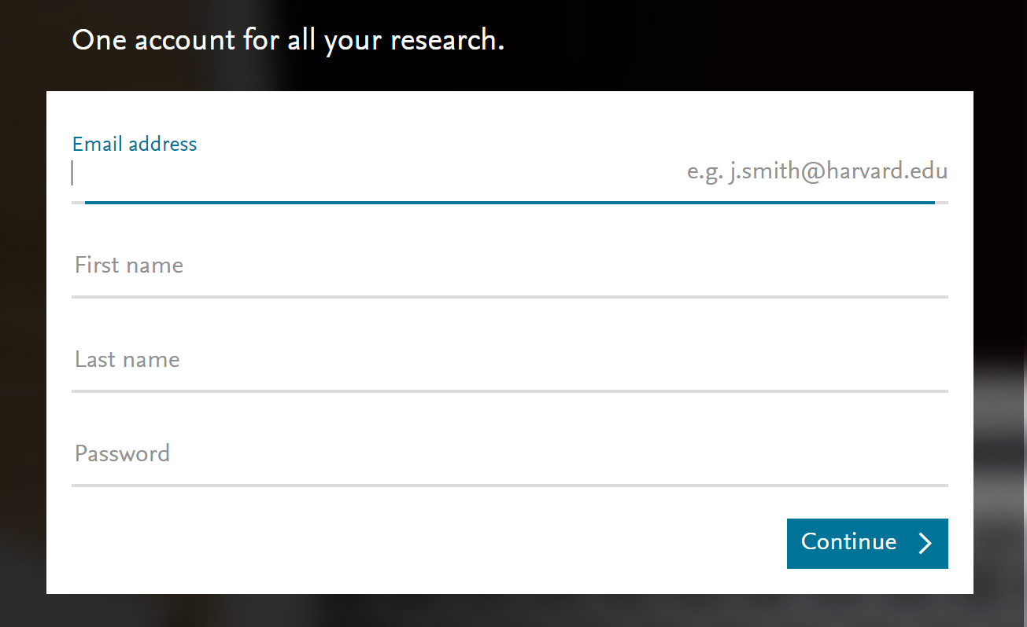
- Λήψη εφαρμογής
Από τον ιστότοπο www.mendeley.com επιλέγετε Download Mendeley για να εγκαταστήσετε την εφαρμογή στον υπολογιστή σας, ανάλογα με το λειτουργικό σύστημα που χρησιμοποιείτε .

- Εγκατάσταση MS Word plugin
Για να είναι δυνατή η εισαγωγή παραπομπών και βιβλιογραφίας στην εργασία σας, χρειάζεται να εγκαταστήσετε το Word plugin. Από το Mendeley Desktop επιλέγετε Tools > Install MS Word Plugin.
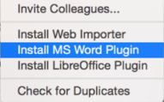
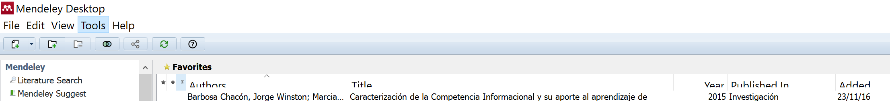

Μετά την εγκατάσταση θα εμφανιστεί το Mendeley plugin στην ενότητα References ή Αναφορές του Word καθώς επίσης τα κλειδιά 'Insert Citation', 'Insert Bibliography', κλπ.
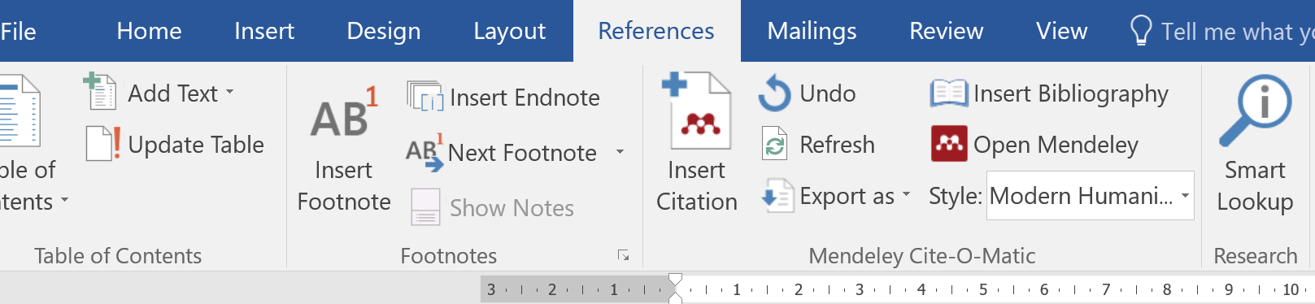

- Εγκατάσταση web importer
Για τη γρήγορη εισαγωγή αναφορών και αρχείων από διάφορες βάσεις, προσθέστε το 'Web importer' στην εργαλειοθήκη σελιδοδεικτών του φυλλομετρητή που χρησιμοποιείτε ακολουθώντας τις οδηγίες που θα βρείτε στις παρακάτω διευθύνσεις:
Για Chrome
https://www.mendeley.com/reference-management/web-importer#id_1
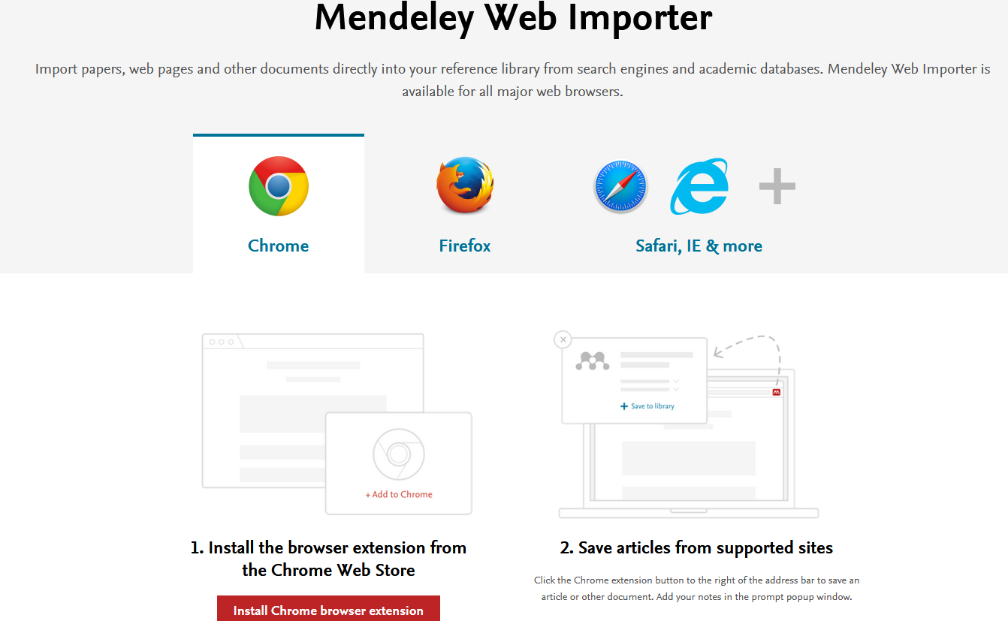

Για Firefox
https://www.mendeley.com/reference-management/web-importer#id_2
Για Safari, IE & more
https://www.mendeley.com/reference-management/web-importer#id_3

Εμφάνιση σελιδοδείκτη στον browser


